2019年行政事业单位内部控制报告填报常见问题解答（一）

一、单机版软件注意事项
1、操作系统和安装软件要求
（1）报告软件运行环境要求为Win7以上版本计算机操作系统。如果单位计算机操作系统为WinXP等版本，可能不能正常生成报告，建议升级计算机操作系统。
（2）与2018年版本相比，2019年内控报告系统功能调整不大，界面与上年基本一致。
2、报告类型：2019年度行政事业单位内部控制报告分为基层单位及汇总单位两种类型，请根据实际情况对应单位类型填报。
3、金额单位：涉及金额的全部为“元”表（系统自动四舍五入保留整数），填报时请务必注意此事项。
4、填写口径
填写口径请参考《填写说明》，其中对每项指标填报的口径进行了说明。
5、内控报告报送方式
行政事业单位内部控制报告报送采取“逐级汇总、单向报送”的方式。
（1）“逐级汇总”即全国中央、省、市、县、乡五级行政管理区域，各级财政部门负责收集、审核、汇总本地区内控报告，并上报至上级财政部门。本地区报告包括本地区部门内控报告和下级财政部门上报内控报告。中央垂直管理部门应当按照垂直管理要求，审核并汇总本系统所属各级行政事业单位的内部控制报告。
（2）“单向报送”即每一个行政事业单位仅向一个上级主管部门或同级财政部门报送内控报告。基层行政事业单位按照行政管理关系向上级主管部门单向报送，垂直管理部门向上级主管部门单向报送，非垂直管理部门向同级财政部门单向报送，各级财政部门向上级财政部门单向报送。
7、基层单位：
内控报告数据填报，在录入模块中，完成封面新建、佐证材料附件池上传附件、单位层面内部控制建设情况表填报、业务层面内部控制建设情况表填报、信息系统层面内部控制建设情况表填报，内部控制工作的经验、做法及取得的成效表填报、内部控制工作中存在的问题与遇到的困难表填报、对当前行政事业单位内部控制工作的意见或建议表填报，运算全部报表并审核通过后，再生成《行政事业单位内部控制报告.doc》。
8、汇总单位：
汇总单位填报步骤，汇总单位进行如下操作：完全汇总——汇总单位报告编写——批量运算——批量审核（审核完全无误），并逐表或批量生成“汇总分析表”（共6张），之后才可以生成 “2019年度地区（部门）行政事业单位内部控制报告”。
9、封面代码填写要求：
（1）没有下属单位的填报单位，原则上无需汇总，直接向上级单位提交单体报告即可；
（2）汇总范围包括所有的行政事业单位（即便没有财政拨款也要填写），树形结构（例如代码中部门标识、支出功能分类等）、隶属关系、归属部门、单位预算级次均和决算填报基本保持一致（有问题可咨询本单位填写决算报告人员）。
（3）请按照填写说明的口径要求逐项填列。其中“所属单位总数”、“其中：汇总报告决算报表的单位数”仅需要汇总单位填列，分别填写本部门下属所有单位数量和其中报送的部门决算的单位数量。
（4）汇总单位的“内设机构数量”、“2019年度支出总额”、“年末在职人数”、“单位编制人数”和“其中：实际汇总的单位数”通过汇总产生，不需要填写；下级单位数据改变后，需要重新汇总。
（5）汇总单位的以下部分无需填写：
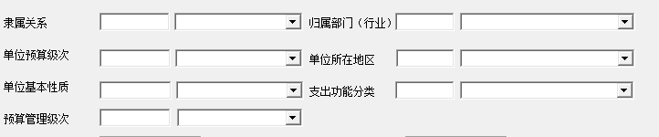

10、报告打开乱码问题
遇到报告生成出现公式未替换、乱码、报错等情况，一般为Office、WPS安装不完整导致。久其政务公众号内控报告微服务（http://gov.jiuqi.com.cn/nkbgrdwt/366.jhtml）中详细描述了解决方案，并附有WPS下载链接，一般按照此WPS版本后可以解决报告生成问题。
12、所有信息填写完成后，打开报告出现个别乱码。
（1）请运算所有报表；
（2）在软件“录入”中点批量运算，并检查填写信息是否完全。
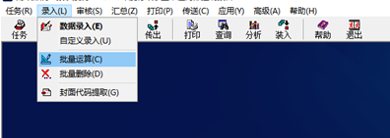
13、生成报告后，软件无法关闭问题
生成内控报告后，软件无法关闭，需要先将内控报告另存为Word文件后再点击“关闭”。
14、树形结构维护
树形结构维护适用于：当单位树形结构有所调整，或者当某个下级单数据遗漏上报时，在汇总单位装入数据时，需要操作树形结构维护。如下图中，单位3应该与单位1、单位2同在汇总单位之下，具体操作如下：
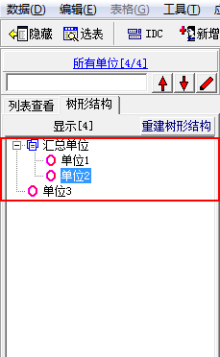
（1）在软件主界面，点击【汇总】-【树形结构维护】
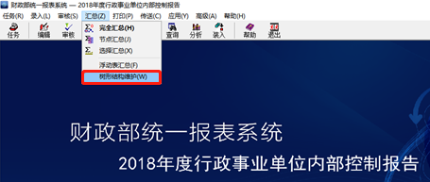
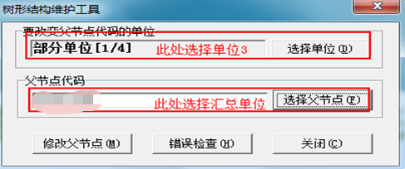
（2）选择好相应单位后，点击【修改父节点】按钮，点击【是】，此时树形结构维护完毕。
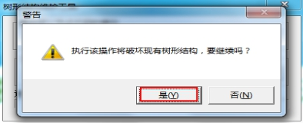
（3）进入数据录入界面，可以查看到树形结构的变化：
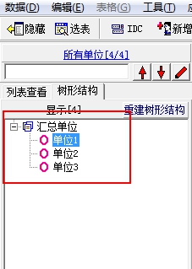
（4）树形结构维护完毕，再对数据进行节点汇总，具体操作：选中汇总单位节点，右键点击节点汇总所有下级：
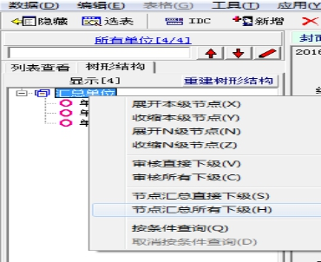
（5）弹出节点汇总界面，选中汇总单位，勾选所有下级节点，点击汇总按钮即可。
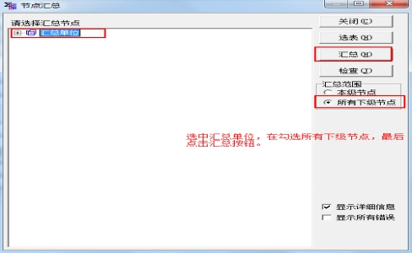
（6）批量运算下，默认系统选择，点击运算即可。

二、网络报送常见问题
(一)中央部门及下属单位
1、登录地址。
中央部门及下属单位，登录https://tybb.mof.gov.cn。
2、用户名和密码。
中央部门及下属单位的用户名、密码与2018年相同，忘记密码可以由上级单位管理员重置；单位名录发生变化，树形结构发生变动的，由一级部门自行建立或修改，也可以逐级建立或修改。
3、无法打开登录页。
首先确定网址正确，使用IE浏览器，如果提示“此网站的安全证书存在问题”，请点击“继续浏览此网站（不推荐）”，即可显示页面。
4、忘记密码。
点击登录页上的“忘记密码”链接，通过提示进行密码找回；联系自己的上级单位，重置密码。
5、填报中部分单元格被置灰无法填写。
根据适用情况，会置灰部分不需要填写的单元格，但当用户修改填报内容，被置灰单元格已经需要填报时，浏览器不能即时刷新，此时点击“保存”按钮保存数据，之后置灰单元格就可以正常录入了。
6、上报后发现错误如何修改。
单位已经上报后，在上级部门未“确认”前，可以点击“上报取回”按钮进行取回；上级部门发现下级单位数据有误，可以直接“退回”；如果单位数据已经“确认”，需要上级取消确认后，才能“上报取回”或“退回”。
7、单位户数多，逐级建立耗时过长。
中央一级部门可以拨打400-119-9797转8，说明情况后由统一报表技术运维人员进行批量初始化。
8、部分数据填写保存后，自动消失。
如与“内控六大业务领域”相关选项为空，需要检查封面代码中的“内部控制适用的管理业务领域”，一般是选项与封面不符造成的；如为“其他说明”、“协助单位”等补充说明信息，请检查选项中是否包含其他，或属于“外部协助”等。
9、生成的分析报告与填报情况不符。
点击录入界面中的“运算”按钮，对数据进行刷新，点击“全审”按钮，保证数据无审核错误后，再生成报告。
(二)部分开通网报的地方单位
1、登陆网址及操作事项。
地方使用网报的行政事业单位，打开https://tybb.mof.gov.cn界面,点击下方相关省市链接,或者直接登录上述各省(市)本地二级部署的统一报表系统进行填报，具体登陆网址、用户名和密码、操作流程、技术支持及咨询热线等相关信息，以上述各省市区财政厅（局）的相关工作通知或培训布置为准。
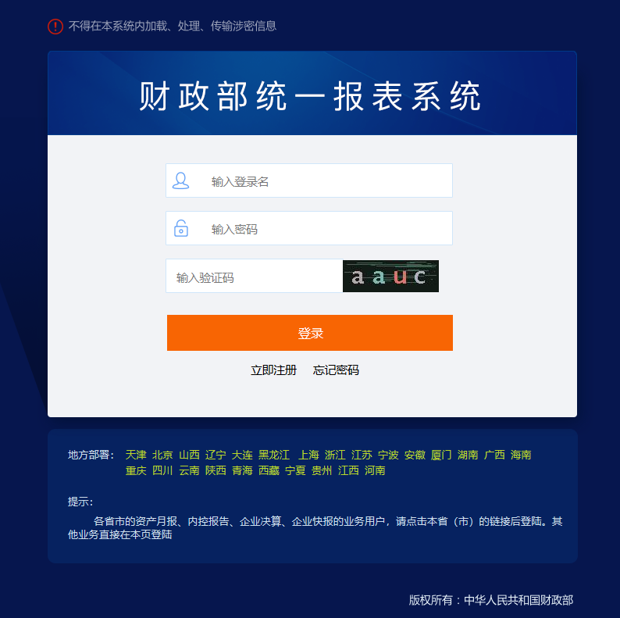

三、技术支持电话
久其软件为本系统提供技术支持服务，各级单位在填报过程中，遇到技术问题，都可以拨打技术支持热线寻求帮助。
久其软件技术支持服务电话：400-119-9797 转8

